Гомельский государственный университет

Им. Франциска Скорины

**Лабораторная работа №5**

Тема: «Многомерные массивы»

Вариант 6

Выполнил студент группы

МС-12

Молокович С.В.

Гомель 2018

**Задание 1.**

Дана целочисленная квадратная матрица. Определить: сумму элементов в тех строках, которые не содержат отрицательных элементов; минимум среди сумм элементов диагоналей, параллельных главной диагонали матрицы.

**Блок-схема алгоритма:**

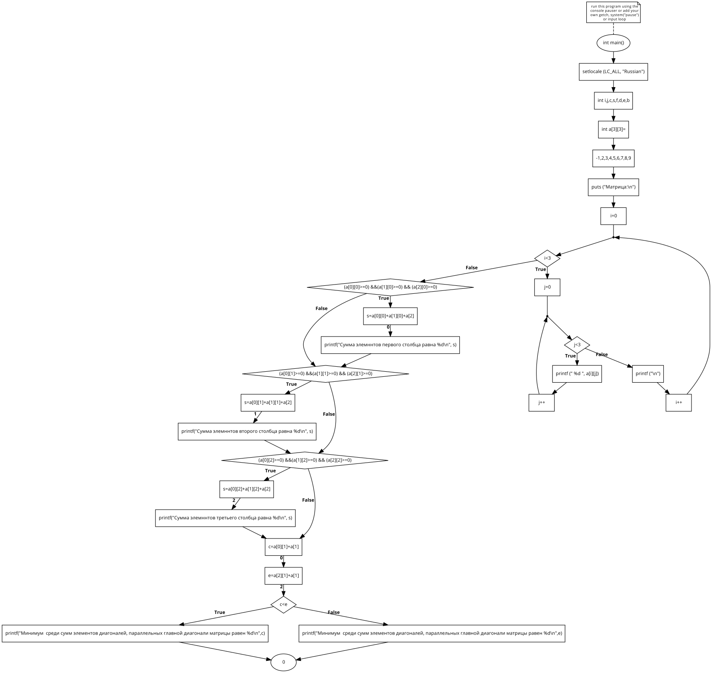

**Текст программы:**

#include <stdio.h>

#include <stdlib.h>

#include <locale.h>

/* run this program using the console pauser or add your own getch, system("pause") or input loop */

int main() {

setlocale (LC_ALL, "Russian");

int i,j,c,s,f,d,e,b;

int a[3][3]={-7,5,3,2,-1,7,1,9,8};

puts ("Матрица:\n");

for (i=0;i<3;i++){

for (j=0;j<3;j++){

printf (" %d ", a[i][j]);

}

printf ("\n");

}

if ((a[0][0]>=0) &&(a[1][0]>=0) && (a[2][0]>=0)){

s=a[0][0]+a[1][0]+a[2][0];

printf("Сумма элемннтов первого столбца равна %d\n", s);

}

if ((a[0][1]>=0) &&(a[1][1]>=0) && (a[2][1]>=0)){

s=a[0][1]+a[1][1]+a[2][1];

printf("Сумма элемннтов второго столбца равна %d\n", s);

}

if ((a[0][2]>=0) &&(a[1][2]>=0) && (a[2][2]>=0)){

s=a[0][2]+a[1][2]+a[2][2];

printf("Сумма элемннтов третьего столбца равна %d\n", s);

}

c=a[0][1]+a[1][0];

e=a[2][1]+a[1][2];

if (c<e)

printf("Минимум среди сумм элементов диагоналей, параллельных главной диагонали матрицы равен %d\n",c);

else

printf("Минимум среди сумм элементов диагоналей, параллельных главной диагонали матрицы равен %d\n",e);

return 0;

}

**Скриншот работы программы:**

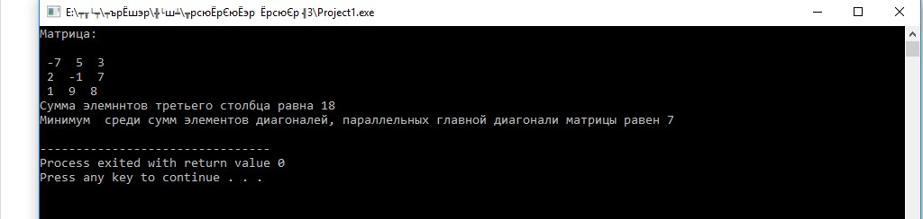

**Задание 2.**

Характеристикой строки целочисленной матрицы назовем сумму ее положительных четных элементов. Переставляя строки заданной матрицы, расположить их в соответствии с ростом характеристик.

**Блок-схема алгоритма:**

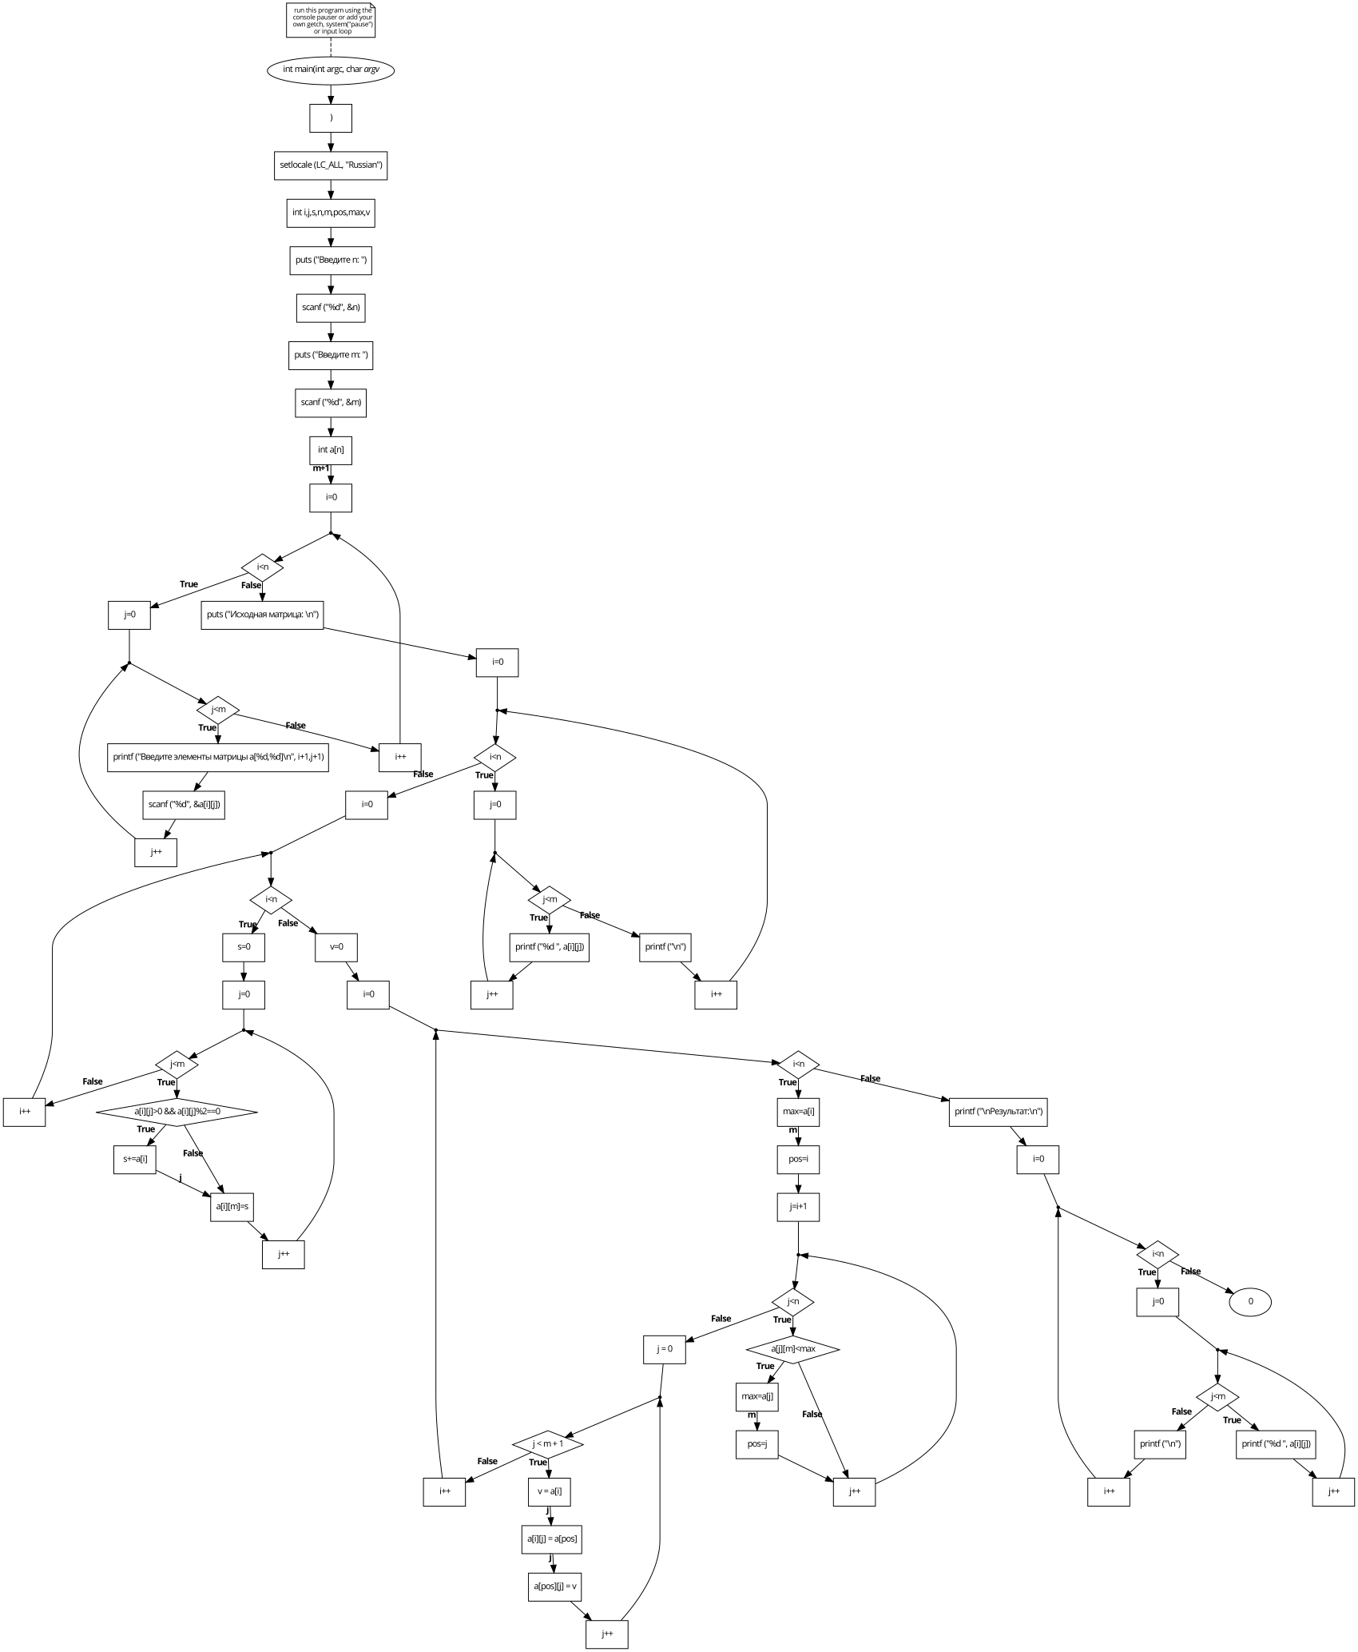

**Скриншот работы программы:**

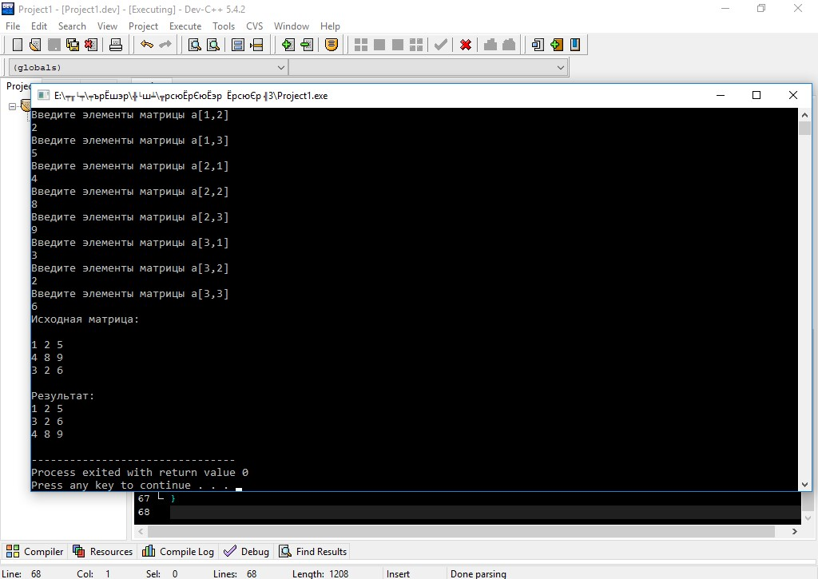

**Задание 3.**

Проверить, есть ли в матрице хотя бы одна строка, содержащая отрицательный элемент, и найти ее номер. Все элементы столбца с таким же номером уменьшить вдвое.

**Блок-схема алгоритма:**

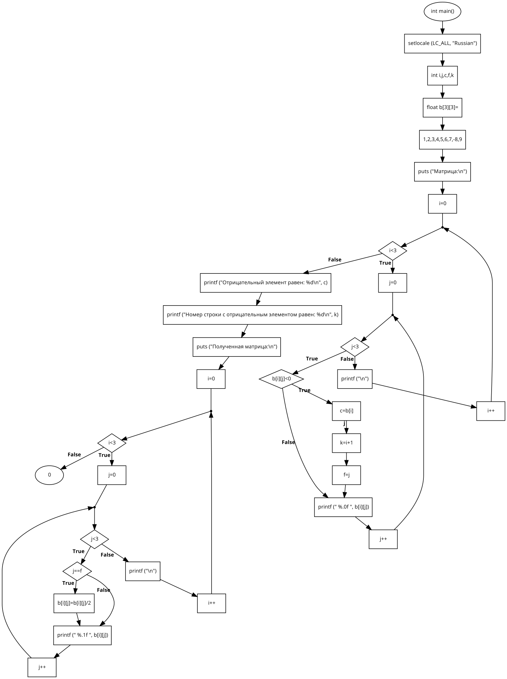

#include <stdio.h>

#include <stdlib.h>

#include <locale.h>

int main() {

setlocale (LC_ALL, "Russian");

int i,j,c,f,k;

float b[3][3]={1,2,3,4,5,6,7,-8,9};

puts ("Матрица:\n");

for (i=0;i<3;i++){

for (j=0;j<3;j++){

if (b[i][j]<0){

c=b[i][j];

k=i+1;

f=j;

}

printf (" %.0f ", b[i][j]);

}

printf ("\n");

}

printf ("Отрицательный элемент равен: %d\n", c);

printf ("Номер строки с отрицательным элементом равен: %d\n", k);

puts ("Полученная матрица:\n");

for (i=0;i<3;i++){

for (j=0;j<3;j++){

if (j==f)

b[i][j]=b[i][j]/2;

printf (" %.1f ", b[i][j]);

}

printf ("\n");

}

return 0;

}

**Скриншот программы:**

